一周法规速递|监管动态
2024 年 07 月 22日—2024 年 07 月 28 日

深圳价值在线咨询顾问有限公司 2024 年 07 月 29 日

 法规速递

1、关于深港通交易信息披露机制调整相关事项的通知

各市场参与人：

为进一步优化深港通机制， 保证内地与香港市场整体信息披露的一致性， 2024年4月12日， 深沪 港交易所宣布将同步调整深沪港通交易信息披露机制。根据《深圳证券交易所深港通业务实施办法》 等有关规定， 经履行相关程序， 深圳证券交易所 （以下简称本所） 自2024年8月19日起调整深港通交 易信息披露机制。调整后， 深股通、港股通相关交易信息公布内容按下列规定执行。

深圳证券交易所

2024年7月26日

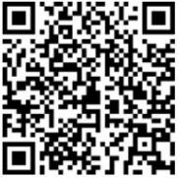

关于深港通交易信息披露机制调整相关事项的通知

法规速递

2、关于沪港通交易信息披露机制调整相关事项的通知

各市场参与人：

为进一步优化沪港通机制， 保证市场整体信息披露的一致性， 2024年4月12日， 沪深港交易所宣 布将同步调整沪深港通交易信息披露机制。根据《上海证券交易所沪港通业务实施办法》等有关规 定， 上海证券交易所 （以下简称本所） 决定自2024年8月19日起调整沪港通交易信息披露机制， 调整 后公布内容如下：

特此通知。

上海证券交易所

2024年7月26日
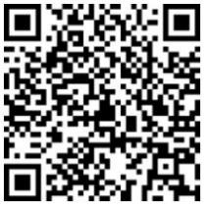

关于沪港通交易信息披露机制调整相关事项的通知

监管动态


市场监管概览

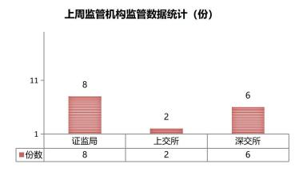
2024年7月22日-7月28日， 证监局作出8份 监管文书； 上交所作出2份监管文书； 深交所作 出6份监管文书。
2024年7月22日-7月28日， 证监局作出8份 行政监管措施决定书。
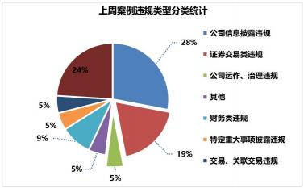
2024年7月22日-7月28日， 上交所公司监管 部门作出2份监管警示函。 同时， 加大信息披露和 股价异常的联动监管， 针对公司披露敏感信息或 股价发生明显异常的， 提请启动内幕交易、异常 交易核查6单。
2024年7月22日-7月28日， 深交所发出4份 监管函,2份纪律处分措施。

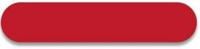
证监会证监局监管动态
2024年7月22日-7月28日， 证监局作出8份行政监管措施决定书。

（1） 行政监管措施

公司代码 | 公司简称 | 违规行为
002723 | 小崧股份 | 小崧股份由盈转亏未按规定在2024年1月31日前披露  2023年度业绩预告， 且截至公司2023年年报发布也未披 露相关业绩预告。
【行政监管措施】 中国证券监督管理委员会广东监管局决定对小崧股份、董事长彭某 宇、总经理卢某山、财务总监温某采取出具警示函的行政监管措施。
688350 | 富淼科技 | 时任董事配偶短线交易。
【行政监管措施】 中国证券监督管理委员会江苏监管局决定对董事吴某元采取出具警 示函的行政监管措施,并记入证券期货市场诚信档案。
002172 | 澳洋健康 | 时任独董亲属短线交易。
【行政监管措施】 中国证券监督管理委员会江苏监管局决定对独董周某信采取出具警 示函的行政监管措施,并记入证券期货市场诚信档案。
603595 | 东尼电子 | 2022年年度报告、 2023年半年报信息披露不准确； 业绩 预告相关信息披露不准确、更正不及时。
【行政监管措施】 中国证券监督管理委员会浙江监管局决定对公司、董事长沈某芳、 总经理沈某宇、时任董秘罗某斌、董事会秘书翁某怡、 时任财务总监钟某琴、财务总 监杨某分别采取出具警示函的监督管理措施， 并记入证券期货市场诚信档案。
300419 | 浩丰科技 | 北京浩丰创源科技股份有限公司预告业绩与实际业绩差异 金额较大,且盈亏性质发生变化,信息披露不准确。
【行政监管措施】 中国证券监督管理委员会北京监管局决定对北京浩丰创源科技股份 有限公司、董事长王某、总经理陈某、财务总监张某萍采取出具警示函的行政监管措 施。
002812 | 恩捷股份 | 恩捷股份实际控制人家族的一致行动人及权益信息披露不 准确； 未按规定及时披露简式权益变动报告书并停止买卖 公司股票； 超比例违规减持股份。
【行政监管措施】 中国证券监督管理委员会云南监管局决定对股东及其一致行动人采 取责令改正并出具警示函的行政监管措施， 并记入证券期货市场诚信档案。
002812 | 恩捷股份 | 云南恩捷新材料股份有限公司上市以来， 实际控制人家族 未准确认定一致行动人范围并报告云南恩捷新材料股份有 限公司， 云南恩捷新材料股份有限公司在信息披露管理过 程中未发现同一信息存在前后不一致的情况， 导致多次定 期报告、 临时报告等信息披露文件中披露的实际控制人家 族的一致行动人相关信息不准确。
【行政监管措施】 中国证券监督管理委员会云南监管局决定对云南恩捷新材料股份有 限公司采取责令改正并出具警示函的行政监管措施， 并记入证券期货市场诚信档案。
300052 | 中青宝 | 深圳中青宝互动网络股份有限公司实际控制人因涉嫌犯罪 已被依法采取强制措施， 深圳中青宝互动网络股份有限公

司在知悉实际控制人被采取强制措施后未及时披露相关事 项。
【行政监管措施】 中国证券监督管理委员会深圳监管局决定对深圳中青宝互动网络股 份有限公司采取责令改正的行政监管措施。


上交所监管动态

1、上市公司监管动态
2024年7月22日-7月28日， 上交所公司监管部门作出2份监管警示函。 同时， 加大信息披露和股价 异常的联动监管， 针对公司披露敏感信息或股价发生明显异常的， 提请启动内幕交易、异常交易核查6 单。

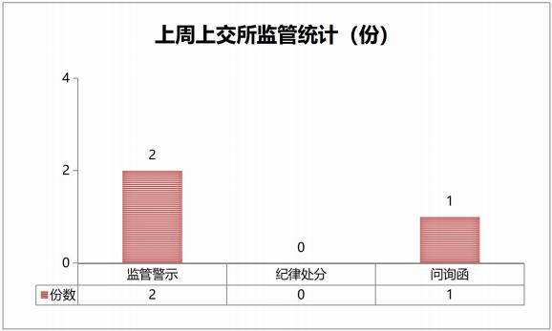

（1） 监管措施统计

公司代码 | 公司简称 | 函件类别 | 违规类型
603045 | 福达合金 | 监管警示 | 公司未及时披露公司实际控制人、时任董事长及其一 致行动人的持股情况相关信息。
603458 | 勘设股份 | 监管警示 | 公司前期部分会计处理存在差错， 导致定期报告相关 财务信息披露不准确。

（2） 问询函统计
2024年7月22日-7月28日， 上交所官网查询到1份监管问询函。

公司代码 | 公司简称 | 函件类别
603356 | 华菱精工 | 问询函

2、市场交易监管动态
2024年7月22日-7月28日， 上交所对82起拉抬打压、虚假申报等证券异常交易行为采取了书面警示 等监管措施， 对15起上市公司重大事项等进行专项核查， 向证监会上报涉嫌违法违规案件线索1起。

深交所监管动态

1、上市公司监管动态
2024年7月22日-7月28日， 深交所发出4份监管函,2份纪律处分措施。

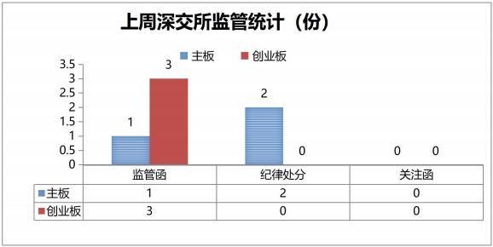

（1） 纪律处分及监管措施
公司代码 | 公司简称 | 监管类型 | 处理事由
300052 | 中青宝 | 监管函 | 公司在知悉实际控制人被采取强制措施后未及 时披露相关事项。
300900 | 广联航空 | 监管函 | 董事、副总经理未能在承诺期限内完成增持计 划。
300209 | *ST有树 | 监管函 | 公司业绩预告中的净利润与年度报告相比存在 较大差异， 业绩预告披露信息不准确。
002552 | 宝鼎科技 | 监管函 | 2024 年一季度报告部分数据有误， 公司在第 一季度业绩预告中的净利润与年度报告相比存 在较大差异， 业绩预告披露信息不准确。
002730 | 电光科技 | 公开谴责 | 股东在持有电光科技有表决权股份首次达到5% 时， 未按规定履行报告及公告义务， 并在持股 超5%以后继续交易。
000723 | 美锦能源 | 通报批评 | 控股股东未在减持行为发生的十五个交易日前 及时披露减持计划。

（2） 问询函件
2024 年 7 月 22 日-7 月 28 日， 深交所官网未查询到问询函件。

2、市场交易监管动态

2024 年 7 月 22 日-7 月 28 日， 深交所共对 98 起证券异常交易行为采取了自律监管措施， 涉及盘 中拉抬打压、虚假申报等异常交易情形； 共对 3 起上市公司重大事项进行核查， 并上报证监会 2 起涉 嫌违法违规案件线索。

